长岭县城乡建设集团有限公司天然气供气管道及门站项目
职业卫生防护设施设计专篇信息公开表
建设单位名称 | 长岭县城乡建设集团有限公司
地址 | 吉林省长岭县设在长岭县望宝桥附近、203国道以南 | 联系人 | 石洪雷
调查时间 | 2024/1/5至2024/1/5
项目组人员名单
现场调查 | 李健
现场采样/检测 | 李健
评价 | 李健
用人单位陪同人及现场调查证明 | 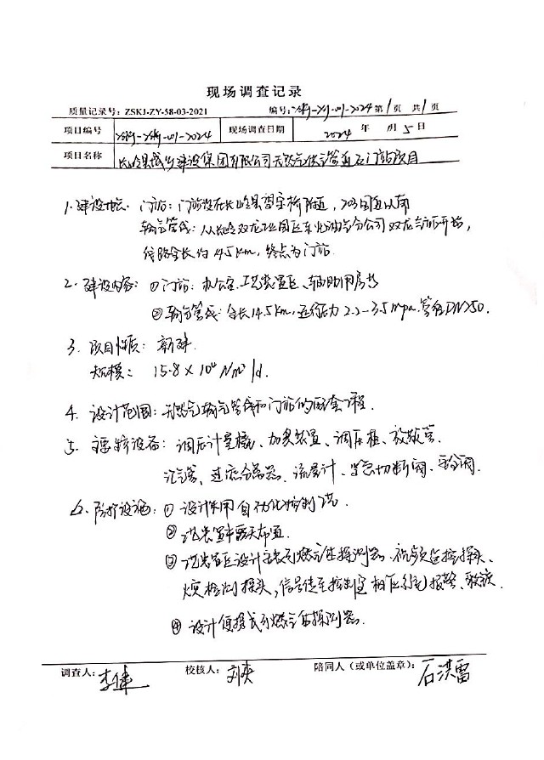
现场采样及现场检测图像影像 | 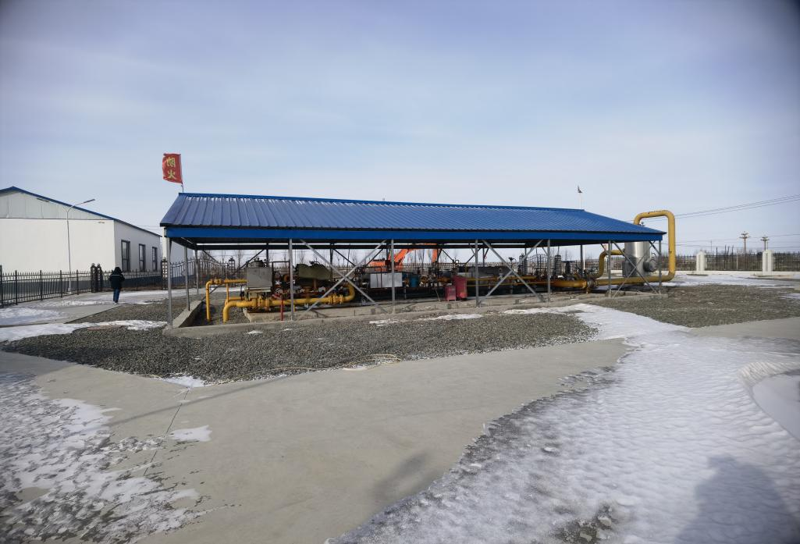
现场采样及现场检测图像影像 | 